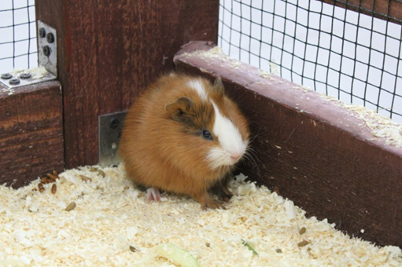
«Контактный зоопарк»
Контактными зоопарками являются объекты (вольеры, клетки, бассейны, аквариумы, террариумы, акватеррариумы и иное), в которых содержатся в целях демонстрации и физического контакта дикие и иные животные. Дикие животные - млекопитающие, птицы, пресмыкающиеся, земноводные, рыбы, насекомые и другие животные, обитающие на земле (на поверхности, в почве, в подземных пустотах), в поверхностных водах и атмосфере в условиях естественной свободы, а также дикие животные в неволе. Содержание диких и иных животных регламентируются нормативными документами:
- Закон Республики Беларусь от 10.07.2007 № 257-З «О животном мире»;
- Постановление Минприроды Республики Беларусь от 27.06.2022 № 34 «Об установлении перечней видов диких животных»;
-Постановление Министерства природных ресурсов и охраны окружающей среды Республики Беларусь от 27.02.2007 № 16 «Об установлении требований к содержанию и (или) разведению диких животных в неволе, а также иных требований по охране объектов животного мира».
Министерством природных ресурсов и охраны окружающей среды принято постановление от 27.06.2022 № 34 «Об установлении перечней видов диких животных», в котором установило, каких диких животных можно, а каких нельзя содержать дома и в контактных зоопарках. В перечне разрешенных к содержанию в контактных зоопарках диких животных относится следующие виды:
- Кряква, включая сельскохозяйственные породы либо гибриды;
- Серый гусь - одомашненные формы, включая сельскохозяйственные породы либо гибриды;
- Сухонос - одомашненные формы, включая сельскохозяйственные породы либо гибриды;
- Охотничий, или обыкновенный фазан, включая гибриды;
- Цесарка - одомашненные формы, включая сельскохозяйственные породы либо гибриды;
- Сизый голубь, включая породы либо гибриды;
- Канарейка - одомашненный подвид канарского канареечного вьюрка (Serinus canaria), включая породы либо гибриды;
- Зебровая амадина, включая породы либо гибриды;
- Волнистый попугай, включая породы либо гибриды;
- Попугай Корелла, включая породы либо гибриды;
- Розовощекий неразлучник, включая породы либо гибриды;
- Все виды Рода Горностаи, Ласки, Хори (Mustela);
- Нутрия;
- Морская свинка;
- Дегу;
- Виды Семейства Шиншилловые;
- Виды Семейства Беличьи;
- Виды Семейства Мышиные;
- Виды Подсемейства Хомяки (Cricetinae) Семейства Хомяковые (Cricetidae);
- Отряд Зайцеобразные (Lagomorpha) все виды семейства Зайцевых;
- Виды Подсемейства Ежиные (Erinaceidae) Семейства Ежовые (Erinaceidae);
- Виды семейства Ахатины (Achatina);
- Мадагаскарский таракан;
- Архимадрит;
- Таракан-автомобильчик;
- Все виды Семейства Настоящие палочники (Phasmatidae).
Также стоит помнить, что временное содержание диких животных в неволе с целью их хранения (изъятых диких животных), продажи и экспонирования на передвижных выставках осуществляется в срок, не превышающий 30 календарных дней со дня их поступления на хранение, в продажу и экспонирование на передвижной выставке.
За нарушение требований к содержанию и (или) разведению в неволе диких животных, их транспортировке предусмотрена административная ответственность по части 2 статьи 16.23 Кодекса Республики Беларусь об административных правонарушениях и влечет наложение штрафа в размере до двадцати базовых величин - на физическое лицо, до пятидесяти базовых величин - на индивидуального предпринимателя, до двухсот базовых величин - на юридическое лицо.

Инспектор
Краснопольской районной инспекции
природных ресурсов и
охраны окружающей среды А.А. Тарелкин

49 348

